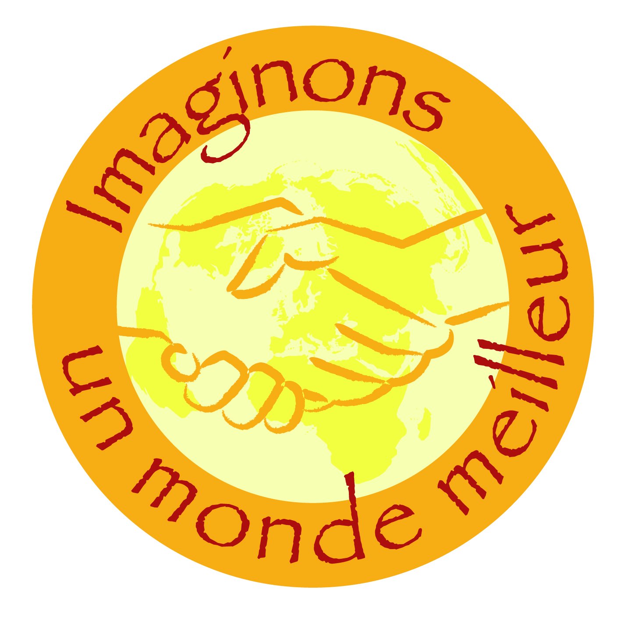

Imaginons un Monde Meilleur

Dossier de candidature 2013

Date de clôture de l’appel à projets : 15 février 2013

Dossier à remplir sous word
et à retourner par voie postale
(M. le Président – Conseil général du Pas-de-Calais – rue Ferdinand Buisson – 62018 Arras cedex 9)
et électronique (mission.cooperation.internationale@cg62.fr)

Nom du projet : _______________________________________________

Nom de la structure porteuse du projet : ____________________________

S’agit-il d’une première demande ?

□ Oui
□ Non

Votre projet sollicite le dispositif au titre du volet (un seul choix possible) :

Soutien aux projets associatifs □
Ambassadeurs du Pas-de-Calais □
Coopération au développement □

Description du projet

- Pays bénéficiaire :

Zone administrative concernée : (Région / Département / Commune / Village) (joindre une carte précisant la localisation du projet) :

- Calendrier du projet (indiquer les dates de début et de fin envisagées)

- Justification de votre projet (problèmes à résoudre, besoins/demandes de la population bénéficiaire, lacunes à combler, opportunités à exploiter…)

- Quels sont les objectifs de votre projet ? (préciser les buts à atteindre, à quels problèmes comptez-vous répondre ?)

- Descriptif détaillé du projet (ce qui va être fait)

- Activités prévues pour atteindre les objectifs

Descriptif des activités | Début | Fin

- Résultats attendus (quantifiables, mesurables)

- Avez-vous fait un diagnostic de la situation de départ ? Si oui, quelle est la situation actuelle dans la zone où le projet va intervenir ?

Les bénéficiaires

- Combien de personnes de votre organisation vont-elles participer au déplacement en vue du projet ? Préciser leurs noms, âge et compétences au regard de la thématique et du pays concernés.

- Combien de personnes participent-elles au projet dans le Pas-de-Calais mais ne font pas le départ ? (préciser leur rôle)

- Qualité des personnes de la zone bénéficiaire concernées par la mise en œuvre du projet ? (préciser la répartition pour chaque catégorie)

Par sexe | Hommes | Femmes

Par tranche d’âge | < 15 ans | 15 – 24 ans | 25-44 ans | 45-64 ans | > 65 ans

Par territoire | Zone urbaine | Zone rurale

Le partenariat

- Quelles politiques publiques de développement, conduites par les collectivités locales ou par l’Etat bénéficiaire, sont-elles concernées par le projet ? (préciser si une rencontre a eu lieu avec la ou les collectivités locales concernées dans le pays bénéficiaire)

- Comment le projet s’intègre-t-il dans ces politiques ?

- Qui sont vos interlocuteurs dans la communauté bénéficiaire et quelles sont leurs fonctions ?

- Les partenaires (en France et dans le pays bénéficiaire)

Partenaire  (nom, siège social, personne contact) | Domaines de compétences | Rôle dans le projet

- Quels ont été vos contacts avec les structures du Dispositif régional d’appui aux porteurs de projets (DRAPP) ?

- Avez-vous programmé ou suivi une formation au départ ?
Articulation du projet avec les politiques départementales

- Dans quelles politiques départementales le projet peut-il s’insérer ?

□ Petite enfance □ Environnement
□ Adoption □ Jeunesse
□ Handicap □ Sports
□ Personnes âgées □ Culture
□ Santé □ Education
□ Logement □ Infrastructures
□ Transports

- Expliciter en quoi et comment le projet entend prendre en compte et respecter les critères de développement durable (pour plus d’information sur ces critères, consulter le site internet de l’association « adéquations » :
http://www.adequations.org/spip.php?article568#outil_sommaire_1)

- A quels objectif(s)du Millénaire pour le Développement le projet répond-t-il ? (pour plus d’information sur les OMD, consulter le rapport 2010 de l’ONU http://www.diplomatie.gouv.fr/fr/ministere_817/publications_827/enjeux-planetaires-cooperation-internationale_3030/documents-strategie-sectorielle_20004/france-les-omd_86000.html

□ Eradiquer l’extrême pauvreté et la faim
□ Assurer l’éducation primaire pour tous
□ Promouvoir l’égalité des sexes et l’autonomisation des femmes
□ Réduire la mortalité infantile
□ Améliorer la santé maternelle
□ Combattre le VIH/sida, le paludisme et d’autres maladies
□ Assurer un environnement durable
□ Mettre en place un partenariat mondial pour le développement

- Indice de développement humain du pays concerné par votre projet

□ IDH faible
□ IDH moyen
□ IDH élevé

L’évaluation

- Quels outils et méthodes d’évaluation sont-ils prévus pour le suivi du projet ?

- Quels seront les indicateurs d’évaluation de la réussite du projet ?

L’après-projet

- Comment la pérennité du projet sera-t-elle assurée ? Préciser quelle organisation locale en assurera le relais.

- Quelles actions de restitution et de sensibilisation sont-elles envisagées à l’issue du projet pour sensibiliser la population du département ? Des actions spécifiques à l’intention des collégiens sont-elles prévues ? (Dates, moyens, supports…)

BUDGET PREVISIONNEL DU PROJET
(Double cliquer sur le tableau pour le compléter – Calculs automatiques)

Coût total du projet :
Montant de la subvention sollicitée : Pourcentage :

Informations concernant le candidat

Nom du candidat :

Type de structure :

□ Association □ Personne physique
□ Collectivité locale □ Etablissement public

Adresse (du siège social ou de l’antenne située dans le Pas-de-Calais) :

Numéro Siret :

Personne chargée du projet :

Nom, Prénom :

Téléphone :

Courriel :

Pour toute information complémentaire, contactez :
Mission Coopération Internationale – D.E.I
Tél. 03.21.21.92.05 – Fax 03.21.21.62.18
Courriel : mission.cooperation.internationale@cg62.fr

Adresse postale :
Direction Europe et International
Mission coopération internationale
Conseil Général du Pas-de-Calais
Hôtel du Département – rue Ferdinand Buisson
62018 ARRAS Cedex 9

Rejoignez-nous sur le site internet du Conseil Général : www.cg62.fr

